ACADEMIA DE ŞTIINŢE  A MOLDOVEI  SECŢIA ŞTIINŢE EXACTE ȘI INGINEREȘTI  bd. Ştefan cel Mare , 1  MD-2028 Chişinău, Republica Moldova  Tel. (373-22) 21-24-68  Fax. (373-22) 21-24-68  E-mail: ssit@asm.md | 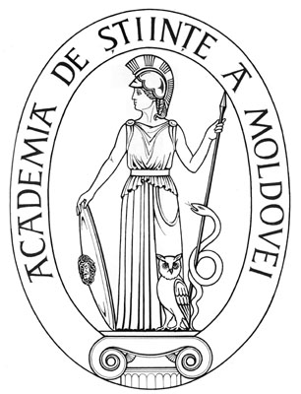 | ACADEMY OF SCIENCES  OF MOLDOVA  DIVISION OF EXACT AND ENGINEERING SCIENCES  Stefan cel Mare Ave., 1  MD-2001 Chisinau, Republic of Moldova  Tel. (373-22) 21-24-68  Fax. (373-22) 21-24-68  E-mail: ssit@asm.md
EXTRAS
din procesul-verbal nr. 2 al şedinţei Biroului Secţiei Ştiinţe Exacte și Inginereşti din 03 martie 2020
m. Chişinău

Au fost prezenţi: Cojocaru Svetlana, m. c. – conducător secție, vicepreședinte AȘM; Ursachi Veaceslav, dr. hab. – adjunct conducător secție; Dodon Adelina, dr. – secretar științific secție; 6 membri aleși ai Biroului.
Agenda şedinţei
Aprobarea avizelor consultative asupra a rapoartelor științifice privind implementarea proiectelor de cercetare finalizate în anul 2019.

S-a discutat: Raportul pe proiectul de cercetare instituțional 15.817.02.32A Studiul materialelor semiconductoare și elaborarea dispozitivelor micro-optoelectronice pentru aplicații avansate, director proiect dr. hab. SÎRBU Nicolae, Universitatea Tehnică a Moldovei.

S-a decis prin vot unanim:
Luând în considere dezbaterile din cadrul audierii publice și avizul expertului, se aprobă următorul aviz consultativ asupra proiectului:
Proiectului i se atribuie calificativul general „Raport acceptat”, cu următoarele calificative pe criterii:

Noutate si valoarea rezultatelor științifice – “înaltă”.
- A fost evidențiată anizotropia spectrelor de reflexie șiabsorbție optică a cristalelor de ZnAl₂Se₄ dopat cu cobalt, în baza căreia au fost elaborate filtre de bandă îngustă pentru diferite lungimi de undă.

Rezultatele au fost publicate în 6 articole în reviste cu impact factor, 3 articole în culegeri și 3 tezela conferinţe.

Aplicarea practică a rezultatelor – pozitivă. Dispozitivul pentru epurarea gazelor de eșapament de tip electrostatic, elaborat în cadrul proiectului poate fi integrat în sistemul EGR al motorului Diesel. Prototipul de laborator este dirijat de sistemul mecatronic integrat, ceea ce asigură o performanţă înaltă ecologică şi economică a motorului Diesel.

Participarea tinerilor – suficientă, din personalul științific de 10 cercetători, 3 sunt tineri.

Participarea în proiecte internaționale – pozitivă, au fost continuate colaborări internaționale cu cercetători din Elveția, Ucraina și Belarus.

Managementul implementării proiectului – pozitiv, rezultatele scontate au fost atinse, devieri de la sarcinile propuse nu s-au înregistrat.

Infrastructura și echipamentul de cercetare utilizat – au fost utilizate o serie de spectrometre optice și lasere performante.

Conducător al Secției
Științe Exacte și Inginerești, m. c. Svetlana Cojocaru

Secretar Științific al Secției, dr. Adelina Dodon

